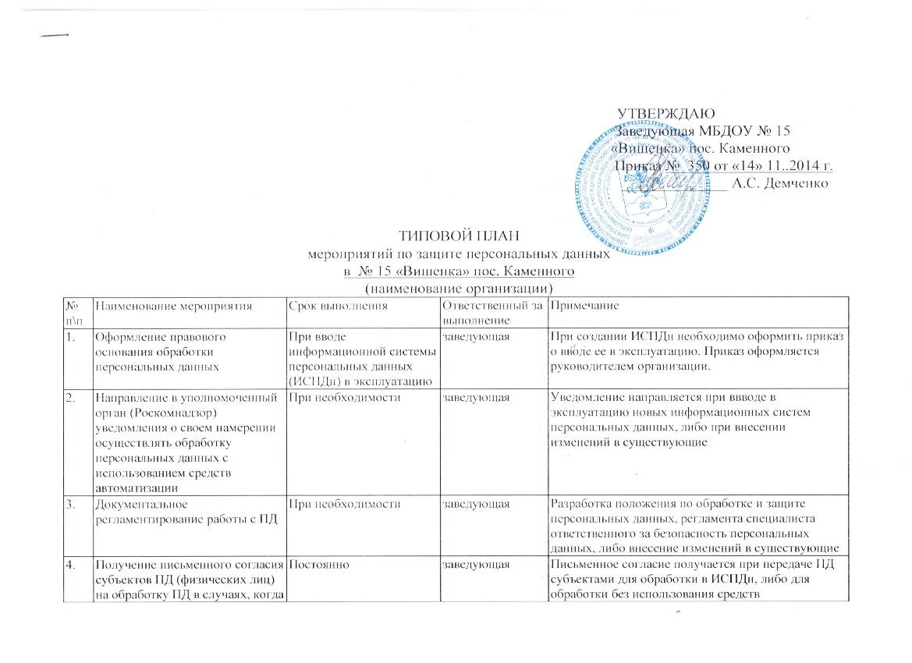
5. | Пересмотр договора с субъектами ПД в части обработки ПД | При необходимости | заведующая | (например, в договор может быть включено согласие субъекта на обработку и передачу его ПД).  Пересмотр договоров проводится при необходимости и оставляется на усмотрение организации – оператора ПД
6. | Установка сроков обработки ПД и процедуры их уничтожения по окончании срока обработки | При необходимости | заведующая | Для каждой ИСПДн организацией - оператором ПД должны быть установлены сроки обработки ПД, что должно быть документально подтверждено в паспорте на ИСПДн. При пересмотре сроков – необходимые изменения должны быть внесены в паспорт ИСПДн
7. | Ограничение доступа работников к ПД | При необходимости (при создании ИСПДн) | заведующая | В случае создания ИСПДн, а также приведения имеющихся ИСПДн в соответствии с требованиями закона необходимо разграничить доступ к ПД сотрудников организации согласно матрице доступа(сотрудники наделяются минимальными полномочиями доступа, необходимыми для выполнения ими своих обязанностей, например, могут иметь права только на просмотр ПД) Матрица доступа утверждается руководителем организации. При необходимости пересматривается (увольнение, прием новых сотрудников и прочее), подшивается в паспорт ИСПДн
8. | Повышение квалификации сотрудников в области защиты персональных данных | Постоянно | заведующая | Ответственных за выполнение работ – не менее раз в два года, повышение осведомленности сотрудников – постоянно (данное обучение проводит ответственный за выполнение работ по ИБ)
9. | Инвентаризация информационных ресурсов с целью выявления присутствия и обработки в них ПД | Раз в полгода | заведующая
10. | Классификация информационных систем персональных данных (ИСПД) | При необходимости | заведующая | Классификация проводится при создании ИСПДн, при выявлении в информационных системах ПД, при изменении состава, структуры самой ИСПДн или технических особенностей ее построения (изменилось ПО, топология и прочее)
11. | Выявление угроз безопасности и разработка моделей угроз и нарушителя | При необходимости | заведующая | Разрабатывается при создании системы защиты ИСПДн
12. | Аттестация (сертификация) СЗПД или декларирование соответствия по требованиям безопасности ПД | При необходимости | заведующая | Проводится совместно с лицензиатами ФСТЭК
13. | Эксплуатация ИСПД и контроль безопасности ПД | Постоянно | заведующая

